2019-2020学年度第一学期期末检测
八年级物理试题
第I卷 选择题（共20分）

一、选择题（本题共计10小题，解题2分，共计20分）
1.对物理量的估测，是一种良好的学习习惯，也是学好物理的基本功之一，下列物理量最接近实际的是
A.一瓶矿泉水的体积是10³L
B.你所用的新2B铅笔长度约180mm
C.你的物理课本的质量约2.5kg
D.你步行的速度约是10m/s
2.下列运动不属于机械运动的是
A.五四运动 B.海水奔腾 C.江水东流 D.春风拂柳
3.关于声现象，下列说法正确的是
A.声波可以在真空中传播
B.超声波在医学上能粉碎结石是因为超声波具有能量
C.听众能分辨出弹奏同一曲目的不同乐器，是利用了声音的响度不同
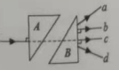
D.只要物体振动，我们就能听到声音
4.如图所示，两块完全相同的直角三角形玻璃砖A和B放置在同一水平面内，斜边平行且相距一定距离。一条光线从空气中垂直于玻璃砖A的直角边射入，从玻璃砖B的直角边射出，射出后的位置和方向可能是
A.光线a B.光线b C.光线c D.光线d
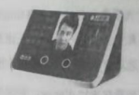
5.如图所示，这是一款人脸识别门镜一体机，通过摄像镜头捕捉人脸信息，并将所拍图象与系统数据库中预先录入的人脸照片模板进行对比，下面对该装置说法正确的是
A.该摄像镜头相当于凹透镜
B.该摄像镜头相当于平面镜
C.这种摄像镜头对光线具有发散作用
D.这种摄像镜头与老花镜是同一种透镜
6.小暖同学阅读了下表后，得出了一些结论，其中正确的是
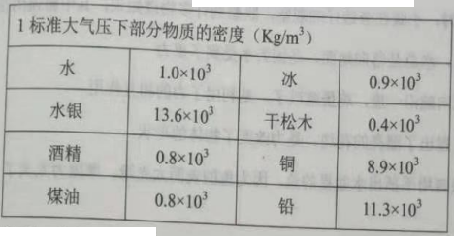
A.不同的物质，密度一定不同
B.固体的密度都比液体的大
C.同种物质在不同状态下，其密度不同
D.质量相等的实心铜块和实心铅块，铜块的体积比铅块小
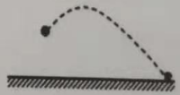
7.忽略空气阻力，抛出后的小球在空中运动轨迹如图所示，抛出后的小球由于
A.不受力，运动状态发生改变
B.不受力，运动状态不发生改变
C.受到重力作用，运动状态发生改变
D.受到推力作用，运动状态发生改变
8.下列做法中，为了增大摩擦的是
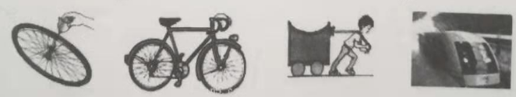
A.给车轴加润滑油 B.自行车脚踏板上有花纹
C.给木箱装上轮子 D.磁悬浮列车悬浮行驶
9.下列关于光现象的说法符合事实的是
A.光由真空进入另一个质，光速要减小
B.逐渐远离穿衣镜时，人在镜中所成的虚像会逐渐变小
C.池水会看起来比实际浅，是因为光由空气射入水中时发生折射
D.岸边的树在水中的倒影，是由于光沿直线传播形成的
10.妈做饭时，小暖在旁边仔细观察，联想到许多物理知识，其中错误的是
A.泼水时，水总是落向地面，是因为水受到了重力
B.把鸡蛋向碗沿一撞，鸡蛋就破了，是利用力的相互作用
C.饺子捏出了漂亮的花边，是力改变了物体的形状
D.妈妈很难用手抓出水盆里的鱼，因为鱼的表面太光滑，摩擦力太大了

第II卷 非选择题（共40分）
二、填空题（每空1分，共计12分）
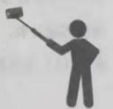
11.旅游时流行的“自拍神器”给旅行者自拍带来方便。如图所示，与直接拿手机自拍相比，利用自拍杆可以_________物距，减小人像的大小，从而________取景范围，取得更好的自拍摄效果。（均选填“增大”或“减小”）
12.庆祝中华人民共和国成立70周年大型阅兵仪式上，队员们之所以能够站的这么整齐，是利用光的____________原理。扫二维码支付已被人们广泛利用，如图所示的二维码，扫描仪获取的条形码信息是利用了光的________原理再经过摄像头将光信号转化成数字信号。
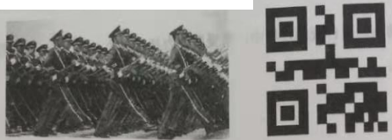
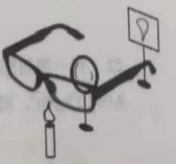
13.如图所示，可以模拟眼睛矫正的原理，将________看作眼睛的晶状体，光屏看作是眼睛的视网膜，烛焰看作是眼睛观察的物体，拿一个近视镜给“眼睛"戴上，光屏上出现烛焰清晰的像，而拿走近视眼镜则烛焰的像模糊，那么，在拿走近视眼镜后，将光屏适当________凸透镜（选填“靠近"或“远离”）就能在光屏上出现烛焰清晰的像。
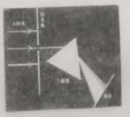
14.“广场舞”在各地频频引发"扰民”争议，是由于声音的________很大，针对这种现象，小暖巧妙地将广场舞改成“耳机舞"，用无线耳机取代大喇叭，既不耽误锻炼，也除去了"忧民”的烦恼，用无线耳麦取代大喇叭，是从噪声的________环节进行防治。
15.如图所示，太阳光通过三棱镜后，在光屏上会形成一条彩色光带，这种现象叫光的________，产生该现象的原因是白光中包含的不同颜色的光通过三棱镜发生________（选填“反射”或“折射"）时的偏折程度不同。
16，用力捏一下空易拉罐，易拉罐变扁了，这说明力可以使物体发生________。当用手推动易拉罐的下部，易拉罐会沿地面水平滑动；而推易拉罐的上部，易拉罐很容易翻到，这说明力的作用效果与_____________有关。
三、作图与实验（17、18题每题2分，其余每空2分共计18分）
17.如图所示，平面镜上方有一竖直挡板P，在AB和CD之间的区域内可以看见挡板左侧的一个发光点S在平面镜中的像。请你利用平面镜成像特点在图中找出挡板在侧这个发光点的位置。
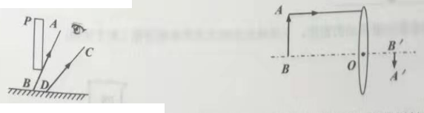
18.如图所示是照相机的原理图，A’B’是AB的像。请面出图中与入射光线对应的折射光线，井确定凸透镜一侧焦点的位置，用字母F表示。
19.在“探究滑动摩擦力大小与哪些因素有关”的实验中，同学们提出了以下几种猜想：
A.与压力大小有关；
B.与接触面积大小有关；
C.与运动的快慢有关；
D.与接触面的粗糙程度有关。
提供的器材有：一面较光滑面较粗糙的长木板、一个带钩的长方体木块和一支弹簧测力计。
（1）实验中要用弹簧测力计水平匀速拉动木块，是因为由___________知识可知，此时木块所受的滑动摩擦力等于弹簧测力计的示数。
（2）下表是小暖同学设计并记录的实验数据表格：
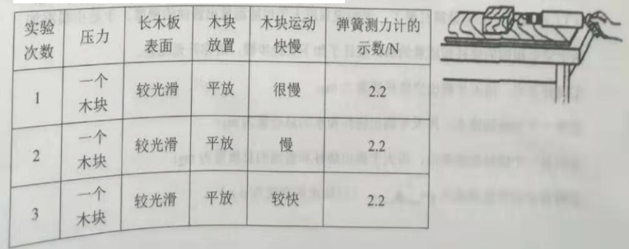
小暖同学的实验可以证明猜想________（填猜想序号）是错误的。
（3）如果他要验证猜想D，他的操作步骤应是：
a、___________________________________________；
b、___________________________________________。
20.小暖想知道酱油的密度，于是他和小华用天平和量筒做了如下实验：
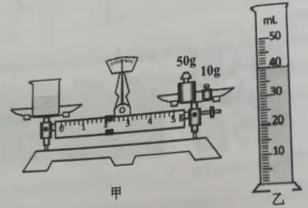
（1）将天平放在水平台上，把游码放在零刻度处，发现指针指在分度盘的左侧，要使横梁平衡，应将平衡螺母向______（选填“左"或“右”）调。
（2）在烧杯中倒入适量的酱油，用天平测出烧杯和酱油的总质量为106g；再将烧杯中的一部分酱油倒入量筒中，测出烧杯和剩余酱油的总质量如图甲所示，量筒中酱油的体积如图乙所示，酱油的密度为_________kg/m³。
（3）小暖不小心将量筒打碎了，老师说只用天平也能测量出酱油的密度。于是小暖添加两个完全相同的烧杯和适量的水，设计了如下实验步骤，请你补充完整。①调好天平，用天平测出空烧杯质量为m₀；
②将一个烧杯装满水，用天平测出烧杯和水的总质量为m₁；
③用另一个烧杯装满酱油，用天平测出烧杯和酱油的总质最为m₂；
④则酱油的密度表达式ρ=__________。（已如水的密度为ρ_{水}）
四、解答题（21题6分，2题4分，共计10分）
21.一个质量为50 kg的同学骑自行车上学，自行车质量是20 kg，在水平路面上以4m/s速度匀速行驶。（g=10N/kg）求：
（1）这位同学受到的重力；
（2）该同学骑车沿直线匀速行驶5 min通过的路程；
（3）该同学骑车匀速行程中所受的摩擦力是总重的0.05倍，求该同学骑车过程中所受的摩擦力。

22.有一捆粗细均匀的铜线，其横截面积是2.5mm²，质量为89kg，已知铜的密度是8.9×10³kg/m³。则这捆铜线的长度为多少m？

2019—2020学年度第一学期期末检测
八年级物理试题参考答案
一、选择题（本题共计10小题，每题2分，共计20分）
1.B 2.A 3.B 4.C 5.D 6.C 7.C 8.B 9.A 10.D
二、填空题（每空1分，共计12分）
11.增大；增大；12.直线传播；反射；13.凸透镜；靠近；
14.响度；产生；15.色散；折射；16.形变；作用点；
三、作图与实验（17、18题每题2分，其余每空2分，共计18分）
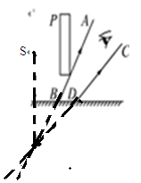
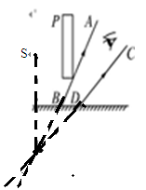
17.18.
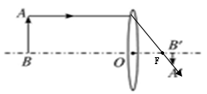

19．（1）二力平衡；（2）C；
（3）（a）用弹簧测力计拉动木块在木板光滑面上匀速直线运动，读出弹簧测力计的示数；
（b）用弹簧测力计拉动木块在木板粗糙面上匀速直线运动，读出弹簧测力计的示数；
20.（1）右；（2）1.1x10³；（3）（m₂-m₀）ρ_{水}/（m₁-m₀）；
四、解答题（21题6分，22题4分，共计10分）
21.（1）500N；（2）1200m；（3）35N；
22.4×10³m；
说明21题、22题要有必要的解题步骤，否则酌情扣分。
此答案仅作参考，如有错误，请自行订正。

